Встроенные функции
Язык программирования предназначен для записи компьютерных программ.
У любого языка программирования есть некоторый неизменный словарь, в первую очередь, состоящий из ключевых слов и названий встроенных функций.
Встроенные функции – это функции или подпрограммы, имеющиеся в данной реализации языка программирования. То есть, данный компилятор или интерпретатор точно будет обрабатывать известные ему встроенные функции.
У разных реализаций языка программирования может быть разный набор встроенных функций.
Когда мы говорим о языке программирования Python версии 3, мы имеем в виду CPython — наиболее распространённую, де-факто эталонную реализацию языка программирования Python. Она свободно доступна для скачивания по адресу https://www.python.org/
Ключевые слова и названия встроенных функций нельзя использовать в качестве названий переменных!
Список встроенных в язык Python 3 функций (ссылка):
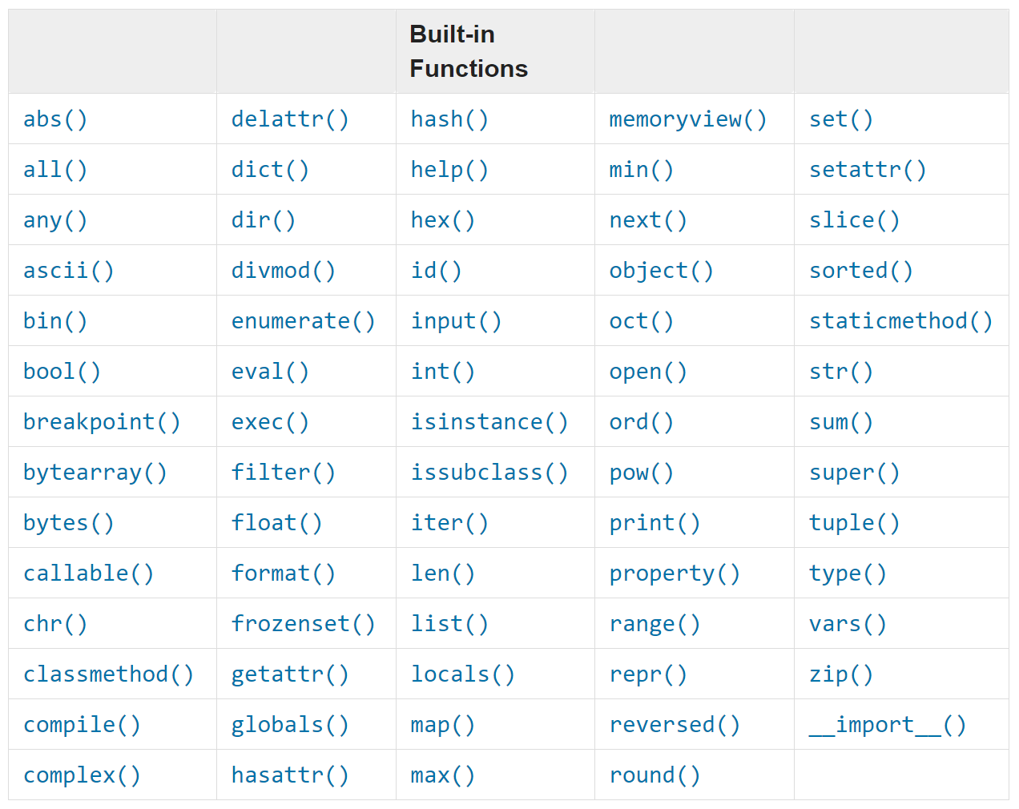
Обратите внимание: у функций в конце всегда стоит пара круглых скобок, открывающая и закрывающая.

Типы данных
В любом языке программирования есть встроенные средства для работы с данными. В высокоуровневом языке программирования у данных всегда есть типы.
Тип данных характеризует одновременно:
- множество допустимых значений, которые могут принимать данные, принадлежащие к этому типу;
- набор операций, которые можно осуществлять над данными, принадлежащими к этому типу.
Например, самый простой тип данных – целые числа. Они могут быть отрицательными и положительными. Максимальное и минимальное значение целого числа определяется конкретной реализацией конкретного языка программирования.
В CPython версии 2 максимальное значение целого числа – 2147483647
В CPython версии 3 максимальное значение целого числа ограничено лишь объемами доступной памяти.
Целые числа, как минимум, имеют стандартный набор арифметических операций: сложение, вычитание, умножение и деление.

Если мы говорим о низкоуровневых языках, то используется низкоуровневое определение типа — как заданных размерных и структурных характеристик ячейки памяти, в которую можно поместить некое значение, соответствующее этим характеристикам.
Типы могут назначаться «раз и навсегда» (сильная, строгая типизация) или позволять себя изменять (слабая типизация).

В Python имеются встроенные типы:
- булевый,
- строка,
- Unicode-строка,
- целое число произвольной точности,
- число с плавающей запятой,
- комплексное число
и некоторые другие.
Из коллекций в Python встроены:
- список,
- кортеж (неизменяемый список),
- словарь,
- множество
и другие.

Некоторые распространённые типы данных
Логический тип
Логические, или булевы значения (по фамилии их изобретателя — Буля), могут иметь лишь одно из двух состояний — «истина» или «ложь». В разных языках обозначаются bool, BOOL, или boolean.
Целое, целочисленный тип данных (англ. integer) — один из простейших и самых распространённых типов данных в языках программирования. Служит для представления целых чисел.
Множество чисел этого типа представляет собой конечное подмножество бесконечного множества целых чисел, ограниченное максимальным и минимальным значениями.
В программировании различают беззнаковые целые числа и целые числа со знаком.

Число с плавающей запятой (или число с плавающей точкой) —
экспоненциальная форма представления вещественных (действительных) чисел, в которой число хранится в виде мантиссы и порядка (показателя степени). При этом число с плавающей запятой имеет фиксированную относительную точность и изменяющуюся абсолютную.

Проще говоря, число с плавающей точкой – дробное значение.
Правильно писать число с плавающей точкой через точку:
PI = 3.1415926535897
Неправильно:
PI = 3,1415926535897

Так как в некоторых, преимущественно англоязычных и англофицированных странах при записи чисел целая часть отделяется от дробной точкой, то в терминологии этих стран фигурирует название «плавающая точка» (англ. floating point). Так как в России целая часть числа от дробной традиционно отделяется запятой, то для обозначения того же понятия исторически используется термин «плавающая запятая».
Название «плавающая запятая» происходит от того, что запятая в позиционном представлении числа (десятичная запятая, или, для компьютеров, двоичная запятая) может быть помещена где угодно относительно цифр в строке.

На заметку. Скорость выполнения компьютером операций с числами, представленными в форме с плавающей запятой, измеряется во FLOPS (от англ. floating-point operations per second и является одной из основных единиц измерения быстродействия вычислительных систем.

Структурное программирование

Структурное программирование — парадигма программирования, в основе которой лежит представление программы в виде иерархической структуры блоков.
Структурное программирование направленно на повышение четкости, качества и времени разработки компьютерной программы путем широкого использования
- Условных конструкций (условные выражения if… elif…else)
- повторения (циклы while и for)
- блочных структур и подпрограмм (обычно – именованные функции).

Проще говоря, в структурном программировании особое внимание уделяется организации кода в виде блоков. Переход к структурному программированию – необходимый шаг при разработке достаточно сложных программ.

В программировании важно научиться с самого начала разбивать свою программу на блоки, каждый из которых будет выполнять одну задачу.

На заметку. Термин родился в конце 1960-х — начале 1970-х годов на фундаменте теоремы Бёма — Якопини, математически обосновывающей возможность структурной организации программ, и работы Эдсгера Дейкстры«О вреде оператора goto» (англ. Goto considered harmful).

Документирование исходного кода.
Кроме структурного программирования, важно документировать свой программный код. В языке программирования Python для этого есть правила:
- В начале программы (текстового файла с расширением .py) следует писать комментарий, заключенный в тройные кавычки:
""" Программа для вычисления чисел Фибоначчи
"""
- После определения функции следует писать комментарий, заключенный в тройные кавычки:
"""Вычисляем числа Фибоначчи, меньшие числа n.
n - переменная, получаемая как аргумент функции.
"""

- Пишите комментарии так, чтобы они были понятны любому программисту, в первый раз увидевшему ваш код!
- Пишите комментарии так, чтобы они напомнили вам смысл и особенности вашей программы даже через несколько лет после написания!

